Муниципальное бюджетное общеобразовательное учреждение
«Шолоховская средняя школа» Красноельского муниципального округа Костромской области

Методическая разработка
интегрированного занятия
«Дядя Стёпа в стране Математики»
(математика + ИЗО)

Сотникова Вероника Александровна
Учитель
Актуальность: Обучение детей безопасному поведению на дороге остаётся крайне актуальным в современном мире из-за высокого уровня детского травматизма от ДТП. Статистика показывает, что аварии с участием детей — одна из главных причин травм среди школьников и дошкольников, особенно в условиях интенсивного уличного движения. У детей дошкольного и младшего школьного возраста отсутствует психологическая защита и навыки оценки дорожной обстановки, что делает их уязвимыми перед опасностями вроде спешащих автомобилей или непредсказуемых ситуаций. Занятия по ПДД формируют практические умения — правильный переход проезжей части, понимание сигналов светофора и знаков, — а также развивают ответственность и самостоятельность. Государство и образовательные учреждения подчёркивают профилактику через игры, экскурсии и тренинги, снижая риски в реальной жизни.
Цель: Формирование осознанного отношения к соблюдению Правил дорожного движения через интеграцию математики и ИЗО.
Задачи:
- Развитие умения решать простейшие арифметические примеры в игровой форме в пределах 10.
- Повторить геометрические фигуры и счёт предметов
- Закрепление знания основных дорожных знаков и сигналов светофора.
- Умение раскрашивать по заданному образцу с выполнением определённых требований.
- Ознакомление детей с правилами поведения пешеходов на дорогах.
- Ознакомление родителей правильному способу перевозки детей в автомобиле через раздачу памяток.
Целевая аудитория: обучающиеся 6-7 лет

Ход мероприятия
Организационный этап
Педагог: Дорогие ребята! Сегодня к нам в гости пришёл всем известный милиционер Дядя Стёпа! Вместе с ним мы отправимся в увлекательное путешествие по городу. Но чтобы не заблудиться и быть в безопасности, нужно соблюдать Правила дорожного движения.
- Кто знает, что такое правила дорожного движения?
Дети: Это правила для машин и людей.
Педагог: Верно! А как вы думаете, для чего нужны эти правила?
Дети: Они нужны для того, чтобы все были в безопасности.
Педагог: Правильно! Правила дорожного движения — это как волшебные правила, чтобы все были в безопасности. Давайте вспомним: пешеход — это тот, кто идёт пешком. А кто такой водитель?
Дети: Это тот, кто водит машину.
Педагог: Верно! Ребята, а вы знаете, как называют людей, которые тоже находятся в машине, но не сидят за рулём.
Дети: Да! Это пассажиры.
Педагог: Молодцы! Вы все правильно говорите! И Дядя Стёпа приготовил для вас интересные и необычные задания. Вы готовы их выполнить?
Дети: Да!
Педагог: Тогда мы с вами начинаем наше путешествие!
Основная часть
Задание 1: "Примеры в виде транспорта". Счёт в пределах 10
Раздаём карточки с примерами, где вместо чисел изображён разный транспорт и знаки (+) или (-).
Педагог: Смотрите, какие необычные примеры нам приготовил Дядя Стёпа. Наша с вами задача посчитать эти примеры. Давайте попробуем с вами решить один пример вместе, а остальные вы попробуете самостоятельно.
Давайте с вами рассмотрим самый первый пример. Какой у нас с вами стоит знак?
Дети: Знак минус (-)
Педагог: Верно! Значит в какую сторону мы будем с вами делать шаги на нашей ленте чисел. В сторону числа 1 или числа 10?
Дети: В сторону числа 1
Педагог: Правильно! Давайте посмотрим, сколько нам машин дано перед знаком «-» и после?
Дети: 2 перед знаком и 1 после знака.
Педагог: Верно! Какой с вами пример мы получим?
Дети: 2-1
Педагог: Отлично! Если мы из 2 машинок вычтем 1 машинку, то сколько машин у нас останется?
Дети: Останется 1 машина.
Педагог: Совершенно верно! После равно записываем цифру 1.
Дети записывают ответ, продолжают решать примеры самостоятельно. Педагог контролирует процесс выполнения задания, оказывает помощь, если у ребёнка есть затруднения. На выполнение задания даётся 5-7 минут. По завершению педагог вместе с детьми проверяют ответы.
Педагог: Отлично! Все справились с этим заданием. Вы настоящие водители-математики!
Физкультминутка
Педагог: Сейчас я вам предлагаю немного отдохнуть и поиграть в игру «Светофор». У меня есть цвета светофора. Красный — стоим, желтый — хлопаем, зеленый — идем на месте. Помните: на красный пешеходы стоят!
Дети повторяют движения.
Задание 2: "Карточки с машинками"
Раздаем карточки: большие с машинками (на капоте число, например, 5), маленькие с примерами (1+4, 2+2 и т.д.). Дети выбирают и клеят на большую карточку примеры, где результат = числу на капоте.
Педагог: Смотрите, какие машины приготовил для вас дядя Стёпа. У каждой машинки на капоте есть число. Посмотрите внимательно на свою машину, какой номер у неё на капоте?
Дети рассматривают машины и называют числа на капоте своей машины.
Педагог: Теперь ваша задача найти примеры, которые дают этот ответ, и приклеить их!
Дети выполняют задание. У каждого ребёнка разные карточки. Педагог контролирует процесс выполнения задания. На выполнение задания даётся 5 минут.
Педагог: Вижу, все справились! Это значит, вы знаете счёт до 10 и научились считать примеры на сложение и вычитание.
Заключительная часть
Дети получают заготовки со светофором для пешеходов.
Педагог: А теперь наше последнее задание: раскрасить светофор для пешеходов по образцу. Перед вами лежат светофоры и на доске висит образец. Ваша задача раскрасить светофор по образцу.
Педагог: Давайте рассмотрим, из каких геометрических фигур состоит светофор?
Дети:
Педагог: Верно! Давайте посчитаем, сколько кругов? Сколько прямоугольников?
Дети:
Дети раскрашивают светофор. Педагог контролирует процесс выполнения задания.
Педагог: Наше путешествие по городу подошло к концу. Дядя Степа приготовил для вас памятки «Как вести себя на дороге пешеходам».
Давайте с вами вспомним, кто такие пешеходы?
Дети: Пешеходы - это те люди, которые ходят пешком, по тротуару.
Педагог: Верно! Так же, как и для водителей, для пешеходов тоже есть правила. И эти правила прописаны в ваших памятках.
Педагог выдаёт детям памятки, а также памятки родителям «Как перевозить детей».
Педагог: Благодарю вас за активную работу.

Приложение

Задание 1.
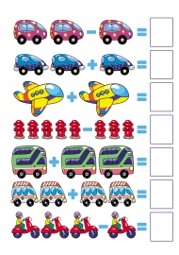

Задание 2.
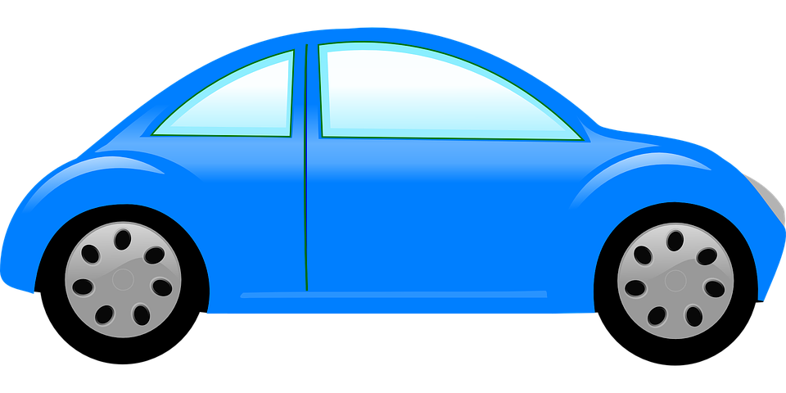
6

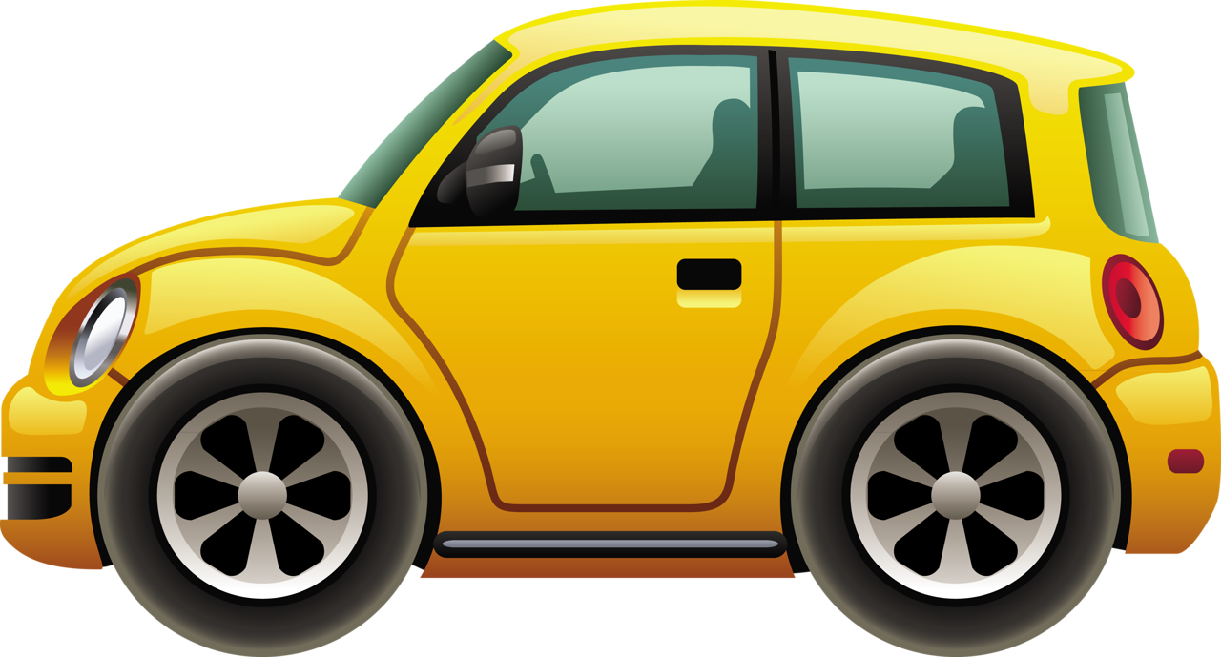
8

10

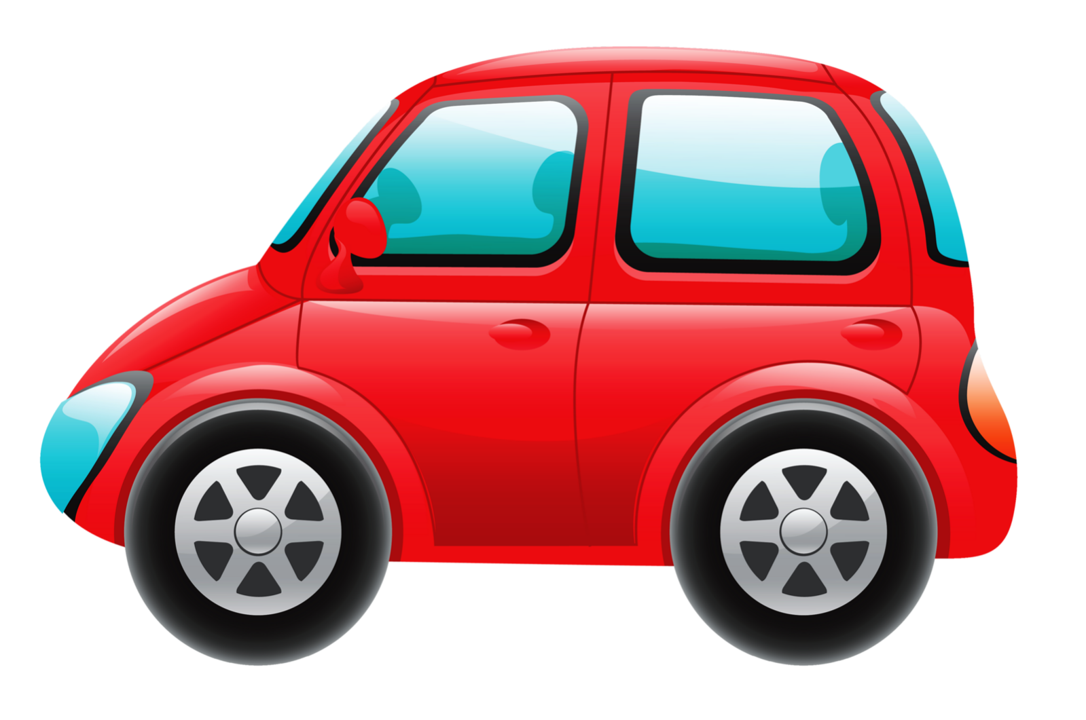
9

5+3 | 9+1 | 6+4
4+4 | 7+2 | 10-4
3+3 | 7+3 | 7-1
10-2 | 8-2 | 6+2
9-3 | 5+5 | 10-1

Задание 3

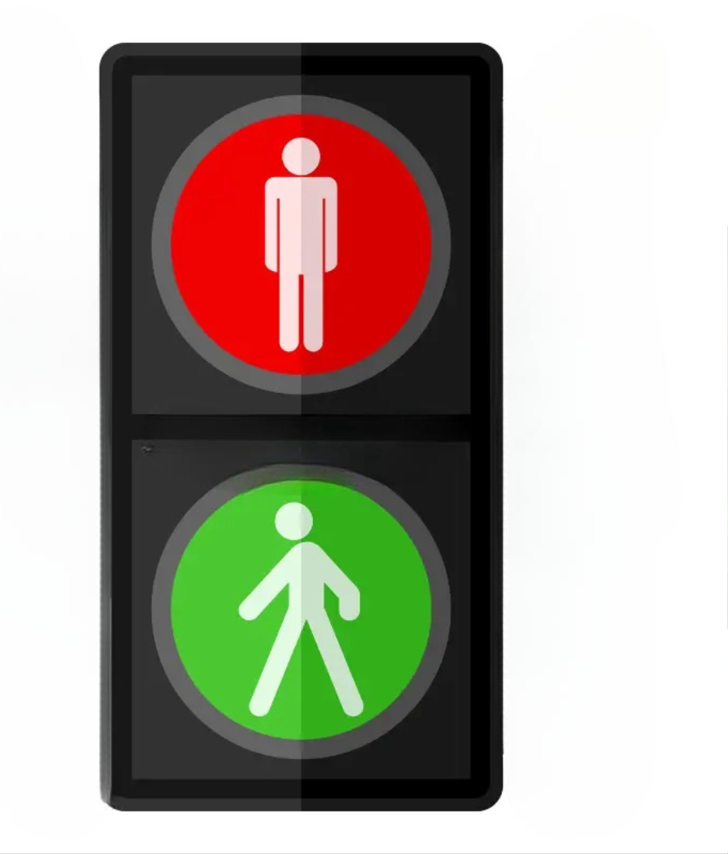

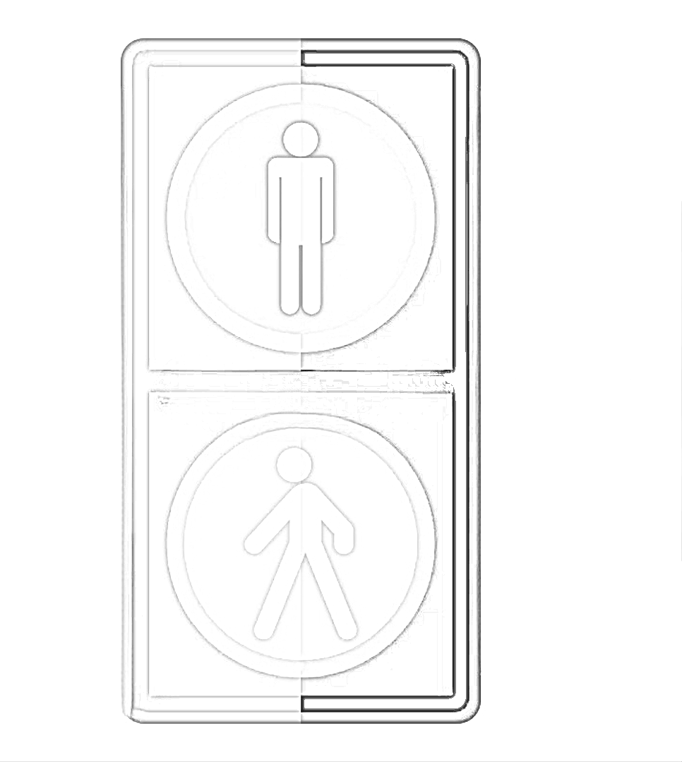
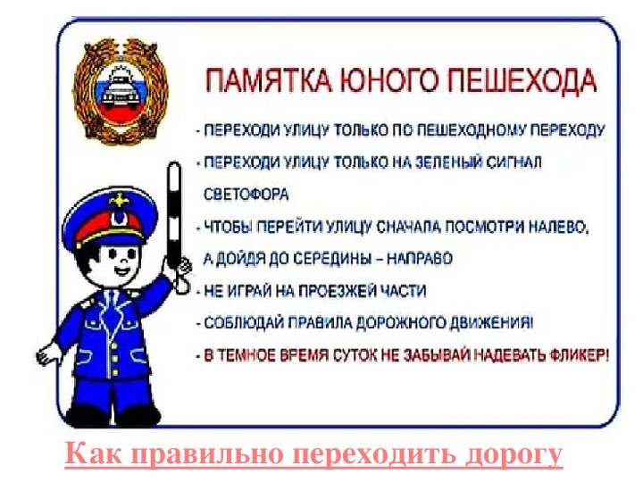
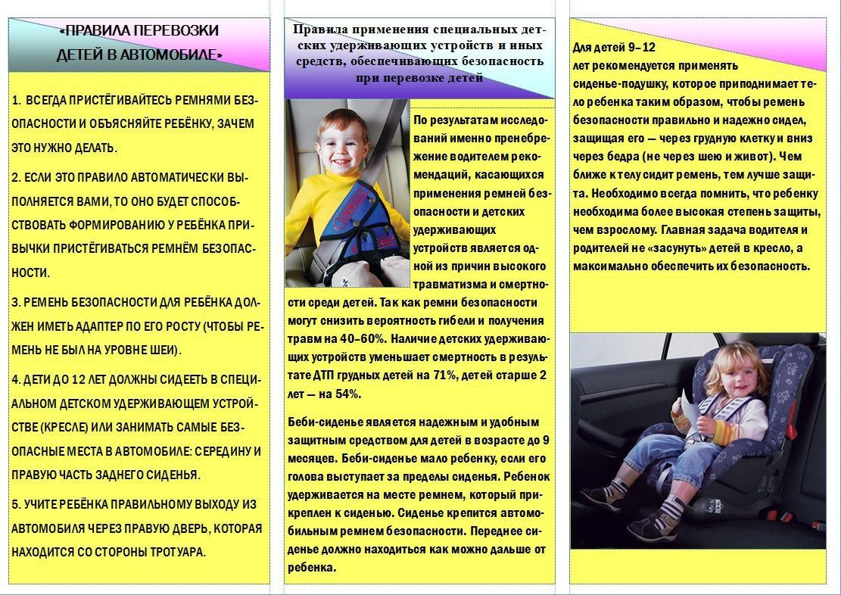


Список Интернет-ресурсов:
- https://thumbs.dreamstime.com/b/pedestrian-traffic-light-flat-icon-isolated-white-background-eps-file-available-pedestrian-traffic-light-flat-icon-white-97392043.jpg Образец светофора для пешеходов
- https://s24.ucoz.net/video/37/61386890.jpg Дядя Стёпа
- https://fs.znanio.ru/methodology/images/0d/89/0d89d07da0854a28038c1bd971c2b471006931c5.jpg Правила Юного пешехода
- https://dou-petushok.edu-penza.ru/wp-content/uploads/2025/10/pdd4.jpg Правила перевозки детей
- https://www.maam.ru/kartinki/profesi-i-trud/transport/transport-zadanie-na-slozhenie-i-vychitanie-v-kartinkah.html Примеры в виде транспорта

